МУНИЦИПАЛЬНОЕ АВТОНОМНОЕ ОБЩЕОБРАЗОВАТЕЛЬНОЕ  
УЧРЕЖДЕНИЕ ГОРОДА КАЛИНИНГРАДА  
СРЕДНЯЯ ОБЩЕОБРАЗОВАТЕЛЬНАЯ ШКОЛА №24

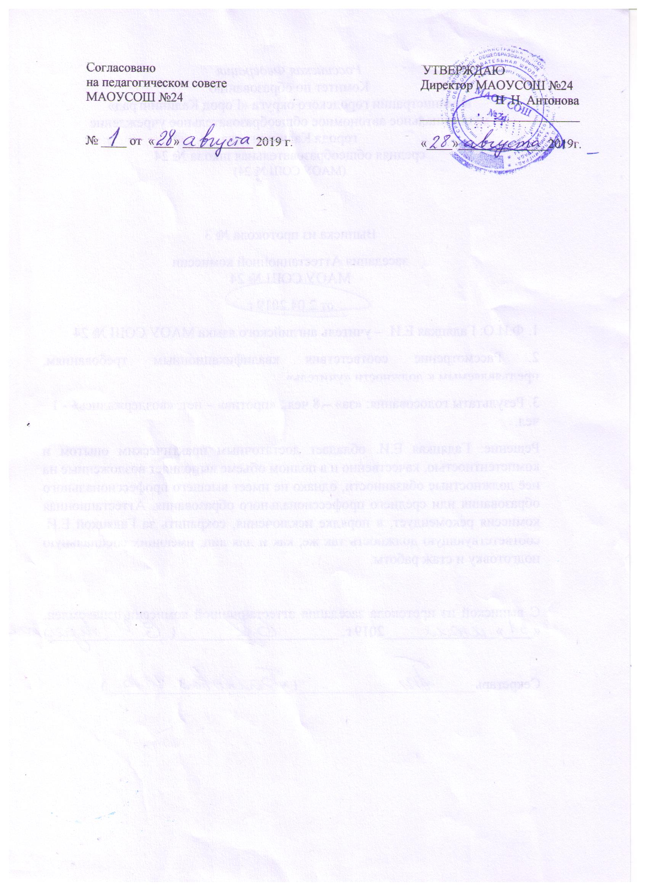

ПОЛОЖЕНИЕ

об организации работы с обучающимися,  
временно освобожденными  
от уроков физической культуры

I. Общие положения

1. Настоящее положение разработано в соответствии с Законом «Об образовании Российской Федерации», Уставом.
2. В школе организуется образовательная деятельность с обучающимися, временно освобожденными от уроков физической культуры, временно отсутствовавшими на занятиях физической культуры по причине болезни, выздоравливающими обучающимися.

II. Цели и задачи:

* 1. создание оптимальных условий для адаптации больных обучающихся к учебной деятельности;
  2. разработка и использование индивидуальных форм учебной деятельности с данными обучающимися.

Ш.Организация работы с обучающимися, временно освобожденными от уроков физической культуры

1. Если обучающийся освобожден от физических нагрузок на уроках

физической культуры более чем на две недели, то в классном журнале

учитель физической культуры, на основании медицинской справки, напротив фамилии обучающегося делает отметку: «Освобожден до « ».

1. Присутствие этой категории обучающихся на уроках физической культуры обязательно, так как Школа несет ответственность за жизнь и здоровье обучающихся во время образовательного процесса (п. 6. ст. 28 Закона РФ «Об образовании в Российской Федерации»).
2. В том случае, если по медицинскому заключению пребывание в спортивном зале связано с опасностью для жизни и здоровья обучающегося, освобожденного от физических нагрузок, или по заявлению родителей (законных представителей) администрация Школы определяет его местонахождение во время проведения учебных занятий по физической культуре.

При наличии у обучающегося справки об освобождении от физических нагрузок на уроках физической культуры, оцениваются положительно теоретические знания обучающихся по данному предмету.

1. Обучающимся, временно освобожденным от занятий физической культуры, учитель предлагает выполнить индивидуальные задания: карточки, тесты, доклады, рефераты, игра в шахматы.
2. Уроки физической культуры посещают все обучающиеся, имея с собой спортивную форму в соответствии с погодными условиями, видом спортивного занятия или урока, согласно требованиям техники безопасности и охраны труда. Посещение занятий физической культуры является обязательным для всех обучающихся. Учет посещений занятий отслеживается учителем физической культуры в классном журнале.
3. При пропуске уроков физической культуры обучающийся обязан подтвердить причину отсутствия заверенной медицинской справкой или иным официальным документом, который передается классному руководителю.
4. Временное освобождение от уроков физической культуры допускается лишь с разрешения медицинского работника. Обучающиеся, освобождённые от занятий физическими упражнениями, обязаны присутствовать на уроке физической культуры.
5. Все обучающиеся освобожденные от физических нагрузок находятся в помещении спортивного зала, или на стадионе под присмотром учителя физической культуры. Учитель физической культуры определяет вид, степень и уровень физических или иных занятий, с данными обучающимися на предстоящий урок (возможно теоретическое изучение материала, оказание посильной помощи в судействе или организации урока).
6. Обучающиеся, временно освобожденные, имеющие освобождение от 2-х недель и более должны в обязательном порядке быть оценены.
7. Для оценивания, обучающихся учитель может использовать любую из форм перечисленных ниже:

* Конспектирование хода урока, опрос по изученному на уроке теоретическому материалу.
* Реферат по заданной учителем теме, на основе пройденного материала.